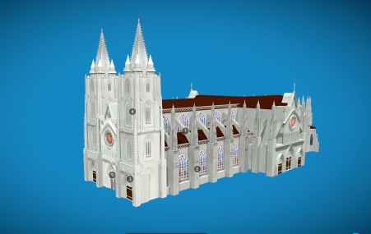

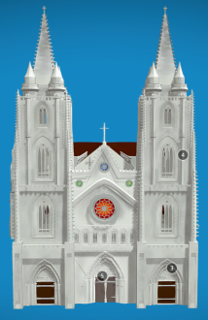
Elementos
estructurales en una
catedral gótica
1.- Arbotante.
2.- Contrafuerte.
3.- Arco.
4.- Pilastra
5.- Dintel

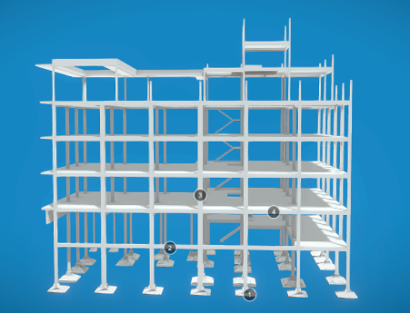

Elementos estructurales en un edificio en construcción
1.- Zapata.
2.- Viga.
3.- Pilar.
4.- Forjado.


“Elementos estructurales”, del proyecto cREAgal, se publica con Licenza Creative Commons Recoñecemento Non-comercial Compartir igual 4.0

